問題 Firebase Cloud Messaging（FCM）を使ってバックグラウンドでプッシュ通知を受信するアプリを実装し、動作確認してください

設問1 以下の手順に従って設定・実装を行い、push_message.pyを使って通知を送信し、端末に通知が表示されることを確認してください
＜実行イメージ＞
初回起動時 初期状態 通知受信後
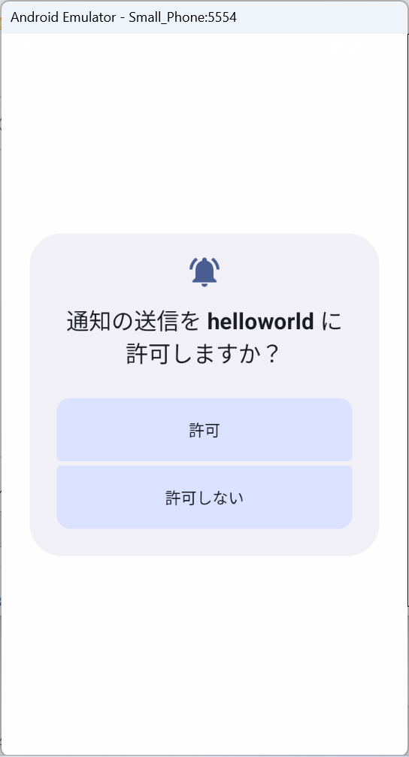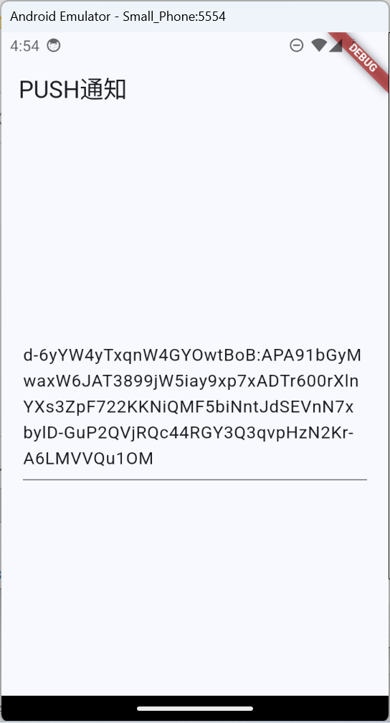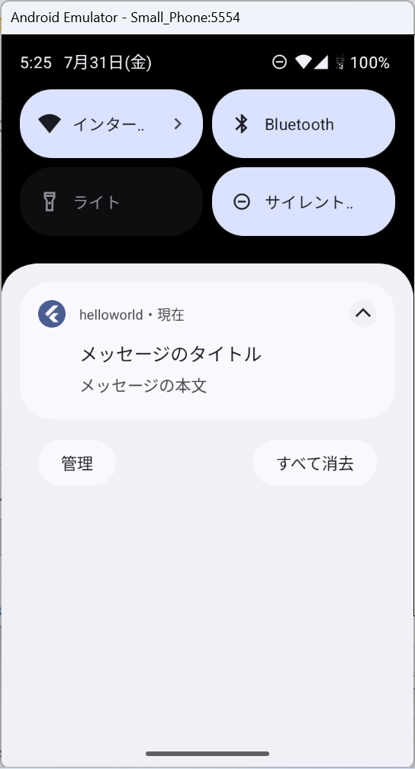
＜手順＞
1. パッケージを追加： pubspec.yaml の dependencies に追記する
dependencies:
firebase_messaging: ^14.9.0
flutter_local_notifications: ^17.2.1

2. android/app/build.gradle.ktsに追記する
android {
compileOptions {
※追記①
isCoreLibraryDesugaringEnabled = true
}
}

※追記②
dependencies {
coreLibraryDesugaring("com.android.tools:desugar_jdk_libs:2.1.4")
}

3. android/app/src/main/AndroidManifest.xmlに追記する
<uses-permission android:name="android.permission.POST_NOTIFICATIONS"/>

4. kadai13.dart配置し、実行する

5. アプリ起動後、表示されるデバイストークンを控える

6. push_message.pyを設定する
- Firebaseコンソール → プロジェクトの設定 → サービスアカウント
→ 「新しい秘密鍵の生成」でJSONファイルをダウンロード
- ダウンロードしたJSONファイルをpush_message.pyと同じフォルダに配置
- push_message.pyの以下を書き換え
cred = credentials.Certificate("ダウンロードしたJSONファイル名")
device_token = "手順5で取得したトークン"

7. Pythonの実行環境を準備する
pip install firebase-admin

8. push_message.pyを実行する

9. 通知バーに通知が表示されることを確認する

10. アプリケーションをバックグラウンドにして、再度push_message.pyを実行する

11. 通知バーに通知が表示されることを確認する

＜提出＞
👉 通知が表示されているスクリーンショットを提出してください
👉 自分のデバイストークンを貼り付けたpush_message.pyを提出してください

